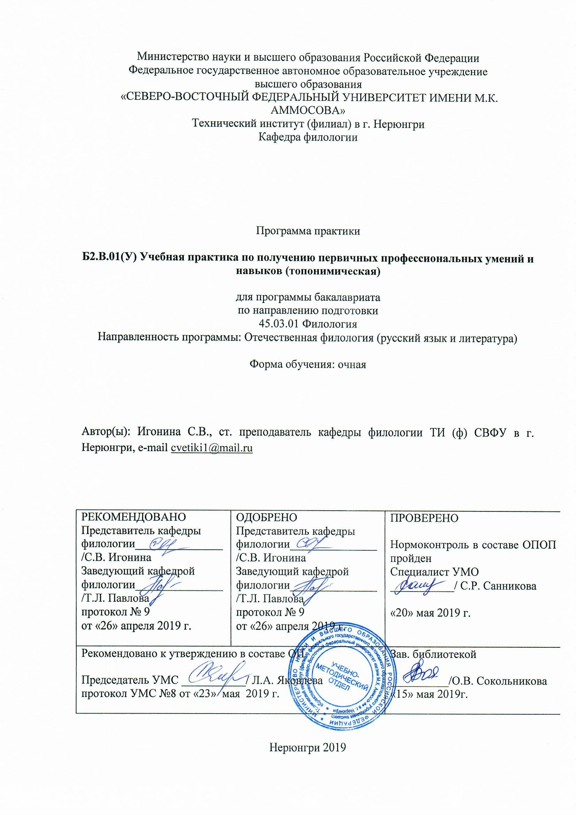
Рабочая программа практики
1. АННОТАЦИЯ
к программе практики
Б2.В.01(У) Учебная практика по получению первичных профессиональных
умений и навыков (топонимическая)
Трудоемкость 3 з.е.

1.1. Цель освоения, краткое содержание, место, способ и форма проведения практики
Цель освоения: приобретение навыков исследовательской работы и анализа изученной научной и научно-исследовательской литературы на основе топонимического материала.

Краткое содержание практики:
Работа с топонимическими данными: классификации топонимов, этимология и этиология. Понятие аутентичности в топонимике. Составление библиографического списка литературы. Обзор источников как жанр научного стиля. Словарная статья топонимического словаря: структура и содержание. Комплексный анализ топонимов: аспекты исследования. Проведение собственного научного исследования по топонимической теме.

Место проведения практики: хранилища топонимической информации г. Нерюнгри, с Иенгра (библиотеки, архивы, музеи), учебно-научная лаборатория региональной топонимики.

Способ проведения практики: стационарная практика.
Форма проведения: групповая, индивидуальная.

1.2. Перечень планируемых результатов обучения по практике, соотнесенных с планируемыми результатами освоения образовательной программы

Планируемые результаты освоения программы (содержание и коды компетенций) | Планируемые результаты обучения по практике
способностью применять полученные знания в области теории и истории основного изучаемого языка (языков) и литературы (литератур), теории коммуникации, филологического анализа и интерпретации текста в собственной научно-исследовательской деятельности (ПК-1)  владением навыками участия в научных дискуссиях, выступления с сообщениями и докладами, устного, письменного и виртуального (размещение в информационных сетях) представления материалов собственных исследований (ПК-4) | - знать основные методики изучения и обработки научной литературы,  - уметь работать с научной литературой из области собственного исследования, проводить исследование под научным руководством,  - владеть навыками анализа научной литературы, обработки полученной в ходе собственного исследования материала, проведения исследования
– знать жанры представления научной информации; особенности монологической речи;
– уметь отбирать материал и готовить сообщения по собственному научному исследованию, а также готовить презентации к сообщениям;
– владеть навыками участия в научных выступлениях с сообщениями устного представления материалов собственных исследований

1.3. Место практики в структуре образовательной программы

Индекс | Наименование дисциплины (модуля), практики | Семестр изучения | Индексы и наименования учебных дисциплин (модулей), практик
 |  |  | на которые опирается содержание данной практики | для которых содержание данной практики выступает опорой
Б2.В.01(У) | Учебная практика по получению первичных профессиональных  умений и навыков (топонимическая) | 4 | Б1.В.ДВ.07.01Практикум по региональной топонимике  Б1.Б.17 Основной язык (теоретический курс)  Б1.Б.10 Основы УНИД | Б3.Б.01(Д) Защита выпускной квалификационной работы, включая подготовку к процедуре защиты и процедуру защиты

1.4. Язык обучения: русский

2. Объем практики в зачетных единицах и ее продолжительность в неделях

Выписка из учебного плана:
Вид практики по учебному плану | научно-исследовательская работа
Индекс и тип практики по учебному плану | Б2.В.01(У) Учебная практика по получению первичных профессиональных  умений и навыков (топонимическая)
Курс прохождения | 2
Семестр(ы) прохождения | 4
Форма промежуточной аттестации | Зачет с оценкой
Трудоемкость (в ЗЕТ) | 3 ЗЕТ (всего 108 ч.; контактных – 7 ч., из них лекций – 2 ч., КСР – 5 ч.; 101 ч. СРС)
Количество недель | 2

3. Содержание практики

№ п/п | Разделы (этапы) практики | Недели | Виды учебной работы на практике | Формы текущего контроля
1 | Подготовительный этап. | 1 | Повторение изученного материала для работы архивными материалами | Проверка конспектов, дневника по практике
2 | Научно-исследовательская индивидуальная работа | 1-2 | Работа с литературой, обработка данных, составление материала для исследования и отчета | Проверка научно-исследовательской работы
3 | Составление отчета; подготовка к отчетной конференции. | 2 | Работа над отчетной документацией по итогам практики | Проверка отчета по практике

4.Форма, вид и порядок отчетности обучающихся о прохождении практики

К формам отчетности по практике относятся:
- дневник по практике,
- отчет обучающегося по практике, включающий:
собранный топонимический материал, научный обзор литературы;
научно-исследовательская работа по итогам изучения архивных материалов.

Дневник практики должен включать:
- информацию о целях и задачах практики;
- сведения о форме и месте проведения практики;
- содержание практики в соответствии с планом;
- перечень выполненной студентом работы и анализ ее результатов.
Критерии оценки дневника
- полнота информации,
- соблюдение правил оформления,
- своевременность предоставления (в последний день прохождения практики и на отчётной конференции).

Отчет
Отчет по практике включает краткие теоретические сведения по топонимике, научный обзор источников по топонимике/ региональной топонимике; обзор собранного материала и работу исследовательского характера.
Примерная структура отчёта по практике:
1. Введение
- объект и предмет исследования.
- цели и задачи практики, методы исследования.
- сведения о месте и времени прохождения практики,
- общая характеристика выполненной за время практики работы.
2. Научно-исследовательская работа
3. Общие выводы, замечания и предложения по практике.

Критерии оценки Отчета по практике:
- полнота отображаемой информации,
- соблюдение правил оформления,
- глубина студенческого исследования,
- теоретические знания в данной области и их отражение в практической части исследовательской работы,
- своевременность предоставления (в последний день прохождения практики и на отчётной конференции).

5. Методические указания для обучающихся по прохождению практики

«При подготовке к практике необходимо учитывать цель поездки, тип практики (экспедиционная / стационарная), а также место (район) работы и ее сроки.
Собирательская работа, как коллективная, так и индивидуальная, может быть организована двумя способами: стационарным, т.е. длительным (круглогодичное обследование избранной местности), либо маршрутным (кратковременное обследование территории). Стационарный способ проведения практики предполагает два вида работ:
а) сбор материалов на территории г. Нерюнгри;
б) обработка результатов предшествующих практик.
В первом случае виды работ те же, что и при выездной практике. Студентам предлагается практика, которая является составной частью комплексной учебно-исследовательской работы по топонимии исследуемой территории. Во втором случае (камеральная практика) студенты занимаются под-готовкой материала для топонимического словаря, производят тематическую, территориальную выборку топонимов, участвуют в создании картотеки топонимов, корректируют словарные статьи.
Студенты должны внимательно ознакомиться с программой практики, а также получить представление о районе работы, истории его заселения, экономическом и культурном облике. Если по намеченному маршруту уже работали собиратели топонимии, то обязательно изучаются их отчеты и архивные материалы, с тем чтобы знать, какие топоединицы подвергались изучению, какова этимология, географическая привязка того или иного топонима и пр. Собранные сведения не должны повторять имеющиеся.
Предварительно студент занимается обработкой письменных памятников, карт и других данных, имеющихся в лаборатории региональных топонимических исследований кафедры русской филологии, и составляет на основании письменных источников реестр топообъектов. ля записи информации студентов целесообразно разделить на группы по три человека. По договоренности, меняясь ролями, группа организует работу следующим образом: один ведет беседу, направляя разговор в нужном русле, помогает вспоминать необходимую информацию; второй фиксирует разговор на бумагу, производит контрольную запись текста; третий работает с аппаратурой – включает и выключает магнитофон/диктофон, регулирует уровень записи, фотографирует.
Все материалы, извлеченные из письменных источников, подлежат тщательной проверке у информантов; при опросе уточняется местоположение географических объектов и звуковая форма топонимов.
В ходе камеральной практики студенты получают навыки начальной обработки и систематизации полевых записей. С этой целью предлагаются различные виды работ, требующие применения полученных теоретических знаний по топонимике и их углубления: расшифровка полевых аудио- и видеозаписей, составление реестра» (Меркель Е.В., Яковлева Л.А. ТОПОНИМИЧЕСКАЯ (ПОЛЕВАЯ) ПРАКТИКА. Учебно-методическое пособие. Нерюнгри, Изд-во ТИ (Ф) СВФУ, 2015)

Описание балльно-рейтинговой системы
№  п/п | Признаки проявления | Признак не проявляется | Признак проявляется частично | Признак проявляется  в полном объеме
 | Глубина теоретических знаний, применение их при написании исследования | 0 б – 10 б
 | Оформление отчета, текста исследования и доклада в соответствии с нормами русского литературного языка и особенностями научного стиля | 0 б – 10 б
 | Глубина анализа и обработки информации, полученной в результате изучения научной литературы | 0 б – 10 б
 | Корректный выбор методов и методики лингвистического и литературоведческого анализа под руководством научного руководителя и руководителя практики | 0 б – 10 б
 | Аргументация промежуточных и итоговых выводов, собственной точки зрения под руководством научного руководителя и руководителя практики | 0 б – 5 б
 | Корректная, обоснованная формулировка актуальности исследования, его практической ценности под руководством научного руководителя и руководителя практики | 0 б – 5 б
 | Использование поисковых систем при подборе научных источников по теме исследования, качество источниковой базы, применение новейшей литературы | 0 б -10 б
 | Качество описания методологической базы | 0 б – 5 б
 | Соблюдение требований к оформлению библиографии | 0 б – 5 б
 | Качество доклада (полнота раскрытия темы исследования) | 0 б – 10 б
 | Уровень ведение дискуссии по теме исследования | 0 б – 10 б
 | Качество презентационных материалов | 0 б – 10 б
 | Максимальное количество баллов | 100

6. Фонд оценочных средств для проведения промежуточной аттестации по практике

Результаты прохождения практики определяются путем проведения промежуточной аттестации в виде зачета с оценкой.

6.1. Показатели, критерии и шкала оценивания результатов практики

Коды оцениваемых компетенций | Показатель оценивания (дескриптор) (п.1.2. РПП) | Уровень освоения | Критерий | Оценка
ПК-1,  ПК-4 | - знать основные методики изучения и обработки научной литературы,  - уметь работать с научной литературой из области собственного исследования, проводить исследование под научным руководством,  - владеть навыками анализа научной литературы, обработки полученной в ходе собственного исследования материала, проведения исследования  – знать жанры представления научной информации; особенности монологической речи;  – уметь отбирать материал и готовить сообщения по собственному научному исследованию, а также готовить презентации к сообщениям;  – владеть навыками участия в научных выступлениях с сообщениями устного представления материалов собственных исследований | Высокий | Студент показывает высокий уровень знаний по данной дисциплине, владения необходимыми навыками исследовательской и самостоятельной работы, показывает совокупность осознанных знаний, раскрывает основные положения; прослеживает четкую структуру, логическую последовательность, отражающая сущность раскрываемых понятий, теорий, явлений. Знание по предмету демонстрируется на фоне понимания его в системе данной науки и междисциплинарных связей. Студент владеет литературным языком с использованием современной лингвистической терминологии. | Зачтено отлично
 |  | Базовый | Студент умеет выделить существенные и несущественные признаки, причинно-следственные связи, его ответ четко структурирован, логичен, изложен литературным языком с использованием современной гистологической терминологии. Могут быть допущены неточности или незначительные ошибки.. | Зачтено  хорошо
 |  | Мини-мальный | Студент показывает недостаточно полное и недостаточно развернутое знание дисциплины. Логика и последовательность изложения материала в работе имеют нарушения, в том числе и в оформлении. Допущены ошибки в раскрытии понятий, употреблении терминов. Студент не способен самостоятельно выделить существенные и несущественные признаки и причинно-следственные связи. | Зачтено  удовлетво-рительно
 |  | Не освоено | Работа студента представляет собой разрозненные знания с существенными ошибками по вопросу. Студент не осознает связь обсуждаемого вопроса с другими объектами дисциплины.  или  работа отсутствует | Не зачтено

6.2. Типовые задания для практики

Коды оцениваемых компетенций | Оцениваемый показатель (ЗУВ) | Содержание задания | Образец типового задания
ПК-1,  ПК-4 | - знать основные методики изучения и обработки научной литературы, жанры представления научной информации; особенности монологической речи;  - уметь работать с научной литературой из области собственного исследования, проводить исследование под научным руководством, отбирать материал и готовить сообщения по собственному научному исследованию, а также готовить презентации к сообщениям;  - владеть навыками анализа научной литературы, обработки полученной в ходе собственного исследования материала, проведения исследования, участия в научных выступлениях с сообщениями устного представления материалов собственных исследований | Обработка научной и исследовательской литературы | Научное исследование в составе Отчёта по практике
 |  | Работа с архивами | Обработка теоретического материала
 |  | Обработка научной и исследовательской литературы | Защита научного исследования на конференции, ответы на вопросы

6.3. Методические материалы, определяющие процедуры оценивания

В период практики применяются следующие формы контроля:
а) промежуточный контроль осуществляется руководителем практики;
б) средством итогового контроля является зачет с оценкой.
Для получения зачета студент должен представить на кафедру в письменном и электронном виде дневник и отчёт по практике. Итоги практики подводятся на конференции по практике, которая организуется на 1-3 неделе сентября 3 семестра. На конференции студенты представляют свои материалы по практике и защищают отчёт по практике перед комиссией.
Письменные виды работ (дневник, отчет с библиографией и НИР) оцениваются в 70 баллов и должны быть предоставлены до отчетной конференции. Выступление (защита практики) оценивается в 30 баллов и должно представлять собой представление всех видов выполненных в ходе практики работ и ответы на вопросы как по теории, так и по практической части. При выставлении оценки за практику учитывается:
- оформление текста отчета и доклада в соответствии с нормами русского литературного языка,
- глубокий анализ и обработка архивной информации
- создание текста отчета и доклада в соответствии с особенностями научного стиля,
- самостоятельность при поиске источников по теме исследования,
- самостоятельность в отборе материала для доклада и презентации по теме исследования,
- качество доклада и защита основных положений
- грамотное, уверенное ведение дискуссии по теме исследования.
7. Перечень учебной литературы, необходимой для проведения практики

№ | Автор, название, место издания, издательство, год издания учебной литературы, вид и характеристика иных информационных ресурсов | Наличие грифа, вид грифа | НБ СВФУ, кафедральная библиотека и кол-во экземпляров | Электронные издания: точка доступа к ресурсу (наименование ЭБС, ЭБ СВФУ) | Кол-во студентов
1 | Скворцова Л.М. Методология научных исследований [Электронный ресурс]: учебное пособие/ Скворцова Л.М.— Электрон. текстовые данные.— М.: Московский государственный строительный университет, Ай Пи Эр Медиа, ЭБС АСВ, 2014.— 79 c. |  |  | Режим доступа: http://www.iprbookshop.ru/27036.html.— ЭБС «IPRbooks» | 9
2 | Пустынникова Е.В. Методология научного исследования [Электронный ресурс]: учебное пособие/ Пустынникова Е.В.— Электрон. текстовые данные.— Саратов: Ай Пи Эр Медиа, 2018.— 126 c.— |  |  | Режим доступа: http://www.iprbookshop.ru/71569.html.— ЭБС «IPRbooks» | 9
 | Дополнительная литература
1 | Багдарыын Сюлбэ. Топонимика Якутии: Краткий научно-популярный очерк / Багдарыын Сюлбэ; Академия наук Республики Саха (Якутия), Ин-т гуманитарных исследований. – Якутск: Бичик, 2004. – 192 с. |  |  | https://e.nlrs.ru/open/11036 | 9
 | Суперанская А.В. Общая теория имени собственного. - Москва:Либроком, 2009 – 366 с | - | 1 |  | 9
2 | Горелов, Н. А. Методология научных исследований : учебник для бакалавриата и магистратуры / Н. А. Горелов, Д. В. Круглов. — Москва : Издательство Юрайт, 2016. — 290 с. — (Бакалавр и магистр. Академический курс). — ISBN 978-5-9916-8358-6. — Текст : электронный // | УМО ВО |  | ЭБС Юрайт [сайт]. — URL: https://urait.ru/bcode/394276 | 9

8. Перечень ресурсов информационно-телекоммуникационной сети «Интернет», необходимых для проведения практики

- Справочно-информационный портал ГРАМОТА.РУ, http://www.gramota.ru/
- Русский филологический портал Philology.ru, http://www.philology.ru/
- Ономастика России http://onomastika.ru/
- Электронная информационно-образовательная среда «Moodle»: http://moodle.nfygu.ru/course/view.php?id=7486

9. Описание материально-технической базы, необходимой для проведения практики

№ п/п | Виды учебных занятий* | Наименование аудиторий, кабинетов, лабораторий и пр. | Перечень оборудования
1. | КСР | Мультимедийный кабинет | интерактивная доска, ноутбук, мультимедийный проектор
2. | Подготовка к СРС | Кабинет для СРС № 402 | Компьютер, доступ к интернет
3 | Работа с архивными данными | Лаборатория топонимики каб.№ 406 | Картотека топонимов

10. Перечень информационных технологий, используемых при проведении практики, включая перечень программного обеспечения и информационных справочных систем
10.1. Перечень информационных технологий
При осуществлении образовательного процесса по практике используются следующие информационные технологии:
- использование на занятиях электронных изданий (поиск топонимической информации в Интернете),
- организация взаимодействия с обучающимися посредством электронной почты и СДО Moodle.

10.2. Перечень программного обеспечения(при необходимости)
-MSWORD, MSPowerPoint.

10.3. Перечень информационных справочных систем(при необходимости)
Не используются.

ЛИСТ АКТУАЛИЗАЦИИ ПРОГРАММЫ ПРАКТИКИ
Б2.В.01(У) Учебная практика по получению первичных профессиональных
умений и навыков (топонимическая)

Учебный год | Внесенные изменения | Руководитель практики (ФИО) | Протокол заседания выпускающей кафедры(дата, номер), ФИО зав.кафедрой, подпись

В таблице указывается только характер изменений (например, изменение темы, списка источников по теме или темам, средств промежуточного контроля) с указанием пунктов рабочей программы. Само содержание изменений оформляется приложением по сквозной нумерации.

Индивидуальные и групповые консультации, лист обратной связи с критериями самооценки выполнения деятельности и ее результатов, журнал групп, нормоконтроль отчета и т.п.
Для удобства проведения ежегодного обновления перечня основной и дополнительной учебной литературы рекомендуется размещать раздел 7 на отдельном листе, с обязательной отметкой в Учебной библиотеке.

